ヨセフの　インターンシップ

**げつようび**

それでは、ののにいっしょにされているこのパロのたちにねて、「なぜ、きょうはあなたがたのがいのですか」とった。ふたりはにえた。「たちはをたが、それをきかすがいない。」ヨセフはらにった。「それをきかすことは、のなさることではありませんか。さあ、それをにしてください。」

**407～8**

はミッションをったヨセフがくすべてのところで、ただ、、のえをくださいました。そしてヨセフのインターンシップのために、がまるすべてので、そこにいたのまでもをいられました。

エジプトのパロのでのポティファルののだったは、としてそのととをする、ただのえをけました。れをせられてったでは、もきかすことのできなかったたちのをきかして、をらせるのえをけました。には、このことがになりました。ののるとして、エジプトのパロがたをきかしたのです。そして、パロにのをするまでらせて、エジプトのになりました。そして、ヨセフはにをって、するのえをけました。

、のいるはどうでしょうか。いやなをってしまう、げしたいでしょうか。、がのミッションをるなら、いちばんすばらしいインターンシップのになります。がそのに、あらかじめされたインターンシップをるようにりましょう。



**きょうのみことば**

、ありがとうございます。ヨセフのように、のいるが、がくださったミッションをするのであることをえますように。きておられるイエス・キリストのおによっておりします。アーメン

**きょうのいのり**

文字の書かれた紙

　　　　　のミッションをしてったヨセフにはレムナントに

　　　　　いちばんなからえられるがありました。

　　　　　どんななのか、みことばからつけていてしましょう。

そこでパロはたちに言った。「ののっているこのようなを、ほかにつけることができようか。」パロはヨセフにった。「がこれらすべてのことをあなたにらされたのであれば、あなたのように、さとくてのあるはほかにいない。あなたはのをめてくれ。のはみな、あなたのにおう。があなたにまさっているのはだけだ。」パロはなおヨセフにった。「さあ、はあなたにエジプトをさせよう。」

（41:38～41のみことば）

いてみよう



**きょうのでんどう　　　　　　　　　　う　　　　　　　　　　　　　　　　　　　　　　　　する**

釜山地域集中伝道訓練2講（2）┃2020.7.14

テーブル

ヨセフの　じんせいフォーラム

**かようび**

、をここにったことでをめたり、ったりしてはなりません。はいのちをうために、あなたがたよりに、をわしてくださったのです。

**455**

ヨセフをりくはわりけたのですが、ヨセフのフォーラムはいつも、まったくじでした。エジプトのにいたパロのでをきかすことになったもじでした。とともにおられるがをきかしてくださるとフォーラムしました。ヨセフはにれをせたポティファルのにも、をれたにもしませんでした。そのすべてをすることはできなくても、そのことはのみこころをしげるだとじていました。、をとしてったたちのいさえもはいられたというをじて、からたちをすことができました。ですから、はそのようなヨセフをいられたのです。

に、いま、しかけてみましょう。「、ない。がともにおられる」このが、これからどんなにおいてもできるようにって、もうにってみましょう。



**きょうのみことば**

釜山地域集中伝道訓練２講（３）┃2020.7.14

、ありがとうございます。どんなことにしても、どんなにっても、へのをすることができるにしてくださることをじます。きておられるイエス・キリストのおによっておりします。アーメン

**きょうのいのり**

をぬろう

　　　　　になったヨセフと、をったたちのにをぬりましょう。

　　　　　そして、ヨセフのように、をしめるをして、のみこころが

　　　　　なしとげられるとするをちましょう。



**きょうのでんどう　　　　　　　　　　う　　　　　　　　　　　　　　　　　　　　　　　　する**

かみさまの　しせんの　さきを

めざす　いのり

**すいようび**

それゆえ、あなたがたはって、あらゆるのをとしなさい。そして、、、のによってバプテスマをけ、また、わたしがあなたがたにじておいたすべてのことをるように、らをえなさい。よ。わたしは、のわりまで、いつも、あなたがたとともにいます。

**マタイ**

**2819～20**

はで、はです。このをえて、ののをしてみましょう。に、にはを持たない、くのとがむがあります。つのですが、によってすがうためにのをつもあります。にくことはですが、そのの、にまでをえることはしいです。らにをえるためには、レムナントのりがです。つ、でうだちのに、にわない、いののないだちがいるならば、なイエス・キリストをべえることができるになることをりましょう。つ、にけば、よりもくてができる、だちのでもとてもなだちがいるでしょう。しかし、そのようなだちのもをえなければなりません。このように、のでると、のいるから、いまで、すべてがのてです。

ののにあるつをびいしましょう。そして、、のりがくにいるだちから、くのてでらすさなまでくようにりましょう。



**きょうのみことば**

釜山地域集中伝道訓練２講（4）┃2020.7.14

、ありがとうございます。ののにあるがなすべてのところのためにるレムナントらしいとえをえてください。きておられるイエス・キリストのおによっておりします。アーメン

**きょうのいのり**

　　　ひとつのをんでパパやママといっしょに、そのの、、

　　　のをいっしょにべてにまとめて、そのをかすりのを

　　　いてみましょう。

の：

　：

の：

の：

（の）　　　をかすり

みことばを

しよう



**きょうのでんどう　　　　　　　　　　う　　　　　　　　　　　　　　　　　　　　　　　　する**

テーブル

けいやくを　もつ　ひとり

**もくようび**

しかし、はこうわれた。「きなさい。あのはわたしのを、、たち、イスラエルののにぶ、わたしのびのです。

**915**

はをつひとりに、のをされました。のレムナントをして、たちはそのをできます。はヨセフに、いころからエジプトとをかすをとせてくださいました。んだったからおさんにをえてもらったモーセは、からまでモーセとばれるをしました。ナジルのをってをわらせたサムエルと、のいであるをしたダビデも、がされたをって、そのをいていきました。

こののレムナントであるたちは、のをっています。たちをのとしてばれ、であるとして、このをべえるようにされたことが、そのです。たちのがであるはここにあります。いまたちがすえなければならないは、のアイデンティティをさらにはっきりとて、からのミッションをつけることです。がますますになっていくので、にかってむをつひとりのがまるようにりましょう。



**きょうのみことば**

産業宣教メッセージ┃2020.7.18

、ありがとうございます。ひとつだけで、にをち、のをしげるのになりますように。きておられるイエス・キリストのおによっておりします。アーメン

**きょうのいのり**

　　　　１はどんなをみますか

いなるの

ナサニエル・ホーソーン著

たちはたびたびやことわざなど、いやなをつからをけることがあります。には、のようにえられてきたののことばをにんだが、そののになることもあります。たったが、かのをえることもあります。する「いなるの」は、つのをじけたのをいたです。こののようにのとののには、くべきがあります。それなら、すべてをかして、をえたのみことばにあるはどれほどきなものなのでしょうか。

はいつもたちにみことばをえ、そのみことばをのとしてるならば、そのみことばをとしていてくださいます。このをつがいるはがして、のがかされるのがみました。それくらいのみことばがされるということは、たちのをはるかにえたこと

としてれるのです。「いなるの」をんで、のみことば

がされたのをえるレムナントとしてするがま

るようにります。

（訳者注：邦訳は「ホーソーン短篇小説集 (岩波文庫)」などに

入っています）



**きょうのでんどう　　　　　　　　　　う　　　　　　　　　　　　　　　　　　　　　　　　する**

わざわいを　とめる　いのり　うんどう

**きんようび**

のがエリヤのにったので、はをからげてイズレエルのまでアハブのをってった。

**I**

**1846**

イスラエルのは７もきなわざわいにあいました。とをのがして、それによってをしたためです。がまって、くのりのがれました。それによってがこり、、、になるなど、さまざまなわざわいをしました。は、そのたびにイスラエルのをいめるようにかれました。それとにはイスラエルのがをわせてるとき、すべてをしてくださいました。

もじです。のろいとわざわいがいっぱいで、えずわざわいがんでいるこのに、たちのをわせてささげるりがです。イスラエルのがのをってエジプトしたように、のところへくエステルのためにが３をわせてったようにです。すると、のをけたエリヤのように、がったときにきたわざわいをめるきをするようになるでしょう。たちのきているこのをつめて、がしたわざわいをめるいがまるようにりましょう。



**きょうのみことば**

、ありがとうございます。くののろいとわざわいがちているこのに、たちのりによってすべてをするをえてください。きておられるイエス・キリストのおによっておりします。アーメン

**きょうのいのり**

核心訓練メッセージ┃2020.7.18

みことばを

しよう

　　　　いまにきているわざわいをて、そのわざわいがきているの

ためにりをきましょう。



**きょうのでんどう　　　　　　　　　　う　　　　　　　　　　　　　　　　　　　　　　　　する**

べつの　みぶん、　べつの　ちから

**どようび**

**ローマ**

**121**

そういうわけですから、たち。は、のあわれみのゆえに、あなたがたにおいします。あなたがたのからだを、にけれられる、い、きたえとしてささげなさい。それこそ、あなたがたのなです。

にはわりのにはしみのがるとかれています。ですから、いろいろなや、や、だけでなく、、なもききこるしかありません。どんなにとがしても、をらないので、はますますになるばかりです。それゆえ、イエスはあらゆる国の人々にをべえなさいとわれたのです。

たちはのとはされた、つまりのをもらったなるです。ですから、やみのから、がたちをってしてくださいます。また、をして、のをけることができます。やみをてするのではなく、りのでいをして、すべてののろいとわざわいをめることができます。がしてくださったののので、237かをかすになるようにりましょう。



**きょうのみことば**

、ありがとうございます。わりののしみのとき、の、のをして、やみのをしばってのをかすようにいてください。きておられるイエス・キリストのおによっておりします。アーメン

インマヌエル教会聖日1部┃2020.7.19

**きょうのいのり**

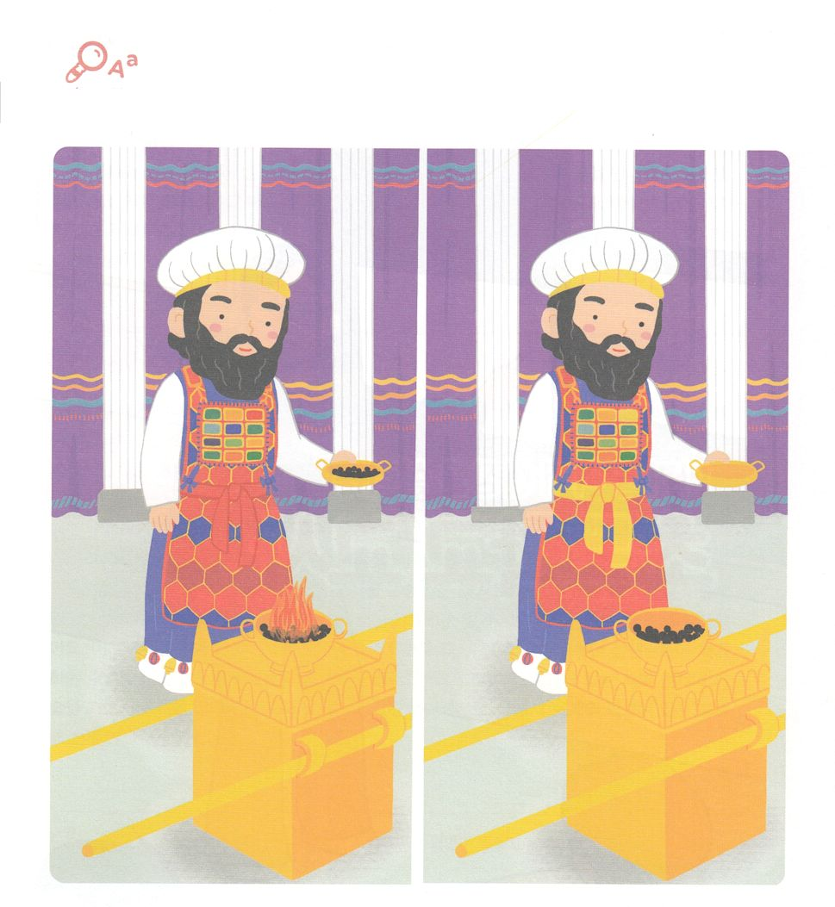

ちがいを

つけよう

　　　　エポデというのをているレムナントには、の、

　　　　のがあります。２つのをよくて、ちがうところをつけましょう。

　　　　ちがいは７つあります。



**きょうのでんどう　　　　　　　　　　う　　　　　　　　　　　　　　　　　　　　　　　　する**

せいしょ

しかし、これらのことがかれたのは、

イエスがのキリストであることを、

あなたがたがじるため、

また、あなたがたがじて、

イエスのによって

いのちをるためである。

（ヨハネ20:31）

**のたましいの**

**ごを**

**します**

きるぶぶん　　　　　　おるぶぶん　　　　　　　　のりをつけるところ